TP global

Wifi

# Objectif de ces TPs

Configurer des points d’accès Wifi et leurs clients.

# Réseaux Wifi - Ethernet

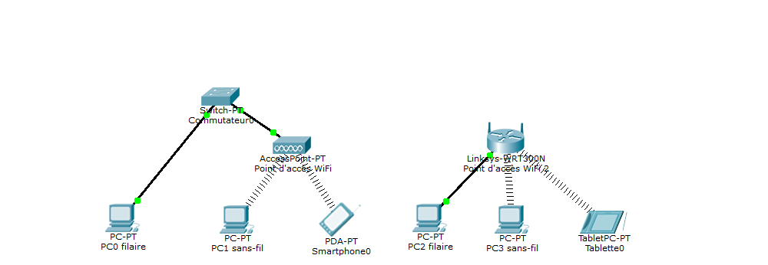Lancer le TP Wifi global avec *Packet Tracer*.

# Conception

# Configuration Point d'accès Wifi 1

Quel type de réseau Wifi est constitué ici : Mode Infrastructure ou Mode ad-hoc ?

Quel débit est atteint ?

Quelle version de la norme 802.11 est ici utilisée (a, b, g, n, ac) ?

Quel canal est utilisé ?

Quelle sécurité est mise en place ?

# Sécurisation avancée Point d’accès Wifi 2 - SSID Broadcast

Pourquoi le réseau n'apparaît-il pas ? Qu'est-ce que SSID Broadcast ? Et pourquoi le fait de le(la) désactiver est une sécurité supplémentaire ?

# Fin

# Bien enregistrer votre fichier Packet Tracer à la fin de la page 1 de l’activité ; la page 2 peut être faite pour l’histoire « Renseigner ou vérifier la configuration réseau d'un hôte ».